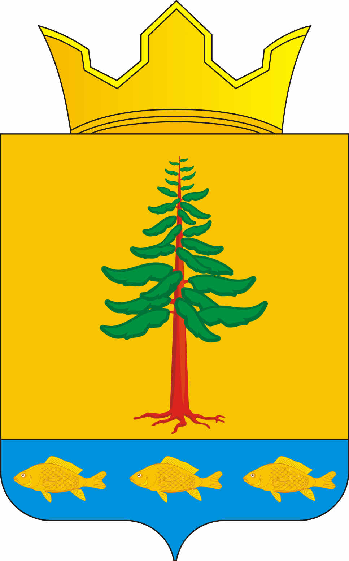

СОВЕТ ДЕПУТАТОВ

ГРИГОРЬЕВСКОГО СЕЛЬСКОГО ПОСЕЛЕНИЯ

Нытвенского муниципального района

РЕШЕНИЕ
№ 6 29.02.2016

Об отмене решения Совета депутатов
Григорьевского сельского значения
от 16.06.2014г. № 162 «Об утверждении
Положения о порядке осуществления муниципального
контроля за сохранностью автомобильных дорог
местного значения в границах населенных пунктов
Григорьевского сельского поселения»

В соответствии с Федеральным законом от 06.10.2003 N 131-ФЗ "Об общих принципах организации местного самоуправления в Российской Федерации", Федеральным законом от 08.11.2007 N 257-ФЗ "Об автомобильных дорогах и дорожной деятельности в Российской Федерации и о внесении изменений в отдельные законодательные акты Российской Федерации", Совет депутатов Григорьевского сельского поселения
РЕШИЛ:
1. Отменить решение Совета депутатов Григорьевского сельского значения от 16.06.2014г. № 162 «Об утверждении Положения о порядке осуществления муниципального контроля за сохранностью автомобильных дорог местного значения в границах населенных пунктов Григорьевского сельского поселения».
2. Обнародовать настоящее решение в сети Интернет на официальном сайте Администрации Григорьевского сельского поселения.

Глава Григорьевского сельского поселения В.Л. Миронов

